Lampiran 10. Hasil Uji Aktivitas Ekstrak Biji Kopi Arabika Terhadap Bakteri Staphylococcus aureus Menggunakan Metode Sokhletasi
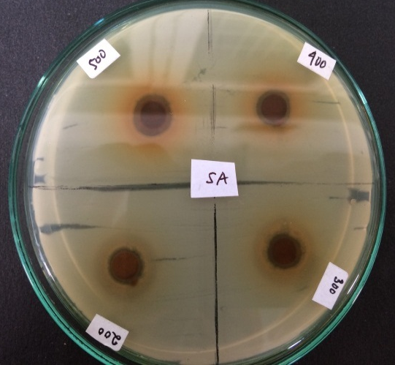

a
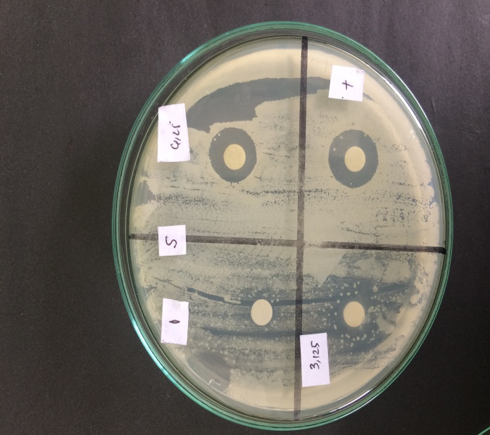
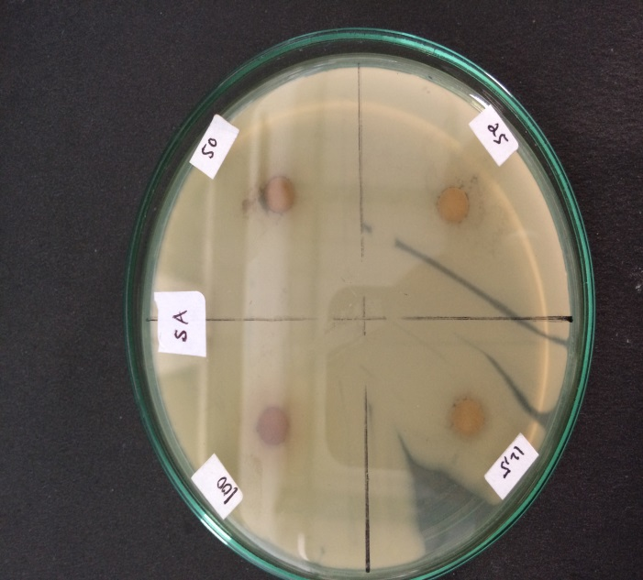

b c
Hasil Uji Aktivitas Antibakteri Terhadap Bakteri Staphylococcus aureus
Keterangan:
a. Konsentrasi 500, 400, 300, 200 mg/ml
b. Konsentrasi 100, 50, 25, 12,5 mg/ml
c. Konsentrasi 6.25, 3.125 mg/ml, kontrop positif (kloramfenikol), dan kontrol negatif (etanol)

